СХЕМА РАСПОЛОЖЕНИЯ ГРАНИЦ ПУБЛИЧНОГО СЕРВИТУТА

Объект: Строительство ВЛ 0,4 кВ от РУ-0,4 кВ ТП 4044 (Электроснабжение складского здания ООО «Стелла-Групп»., находящегося по адресу: Свердловская обл, г. Первоуральск, с. Новоалексеевское, ул. 8 Марта, напротив животноводческого комплекса совхоза «Первоуральский») (0,03 км)

Условные обозначения:

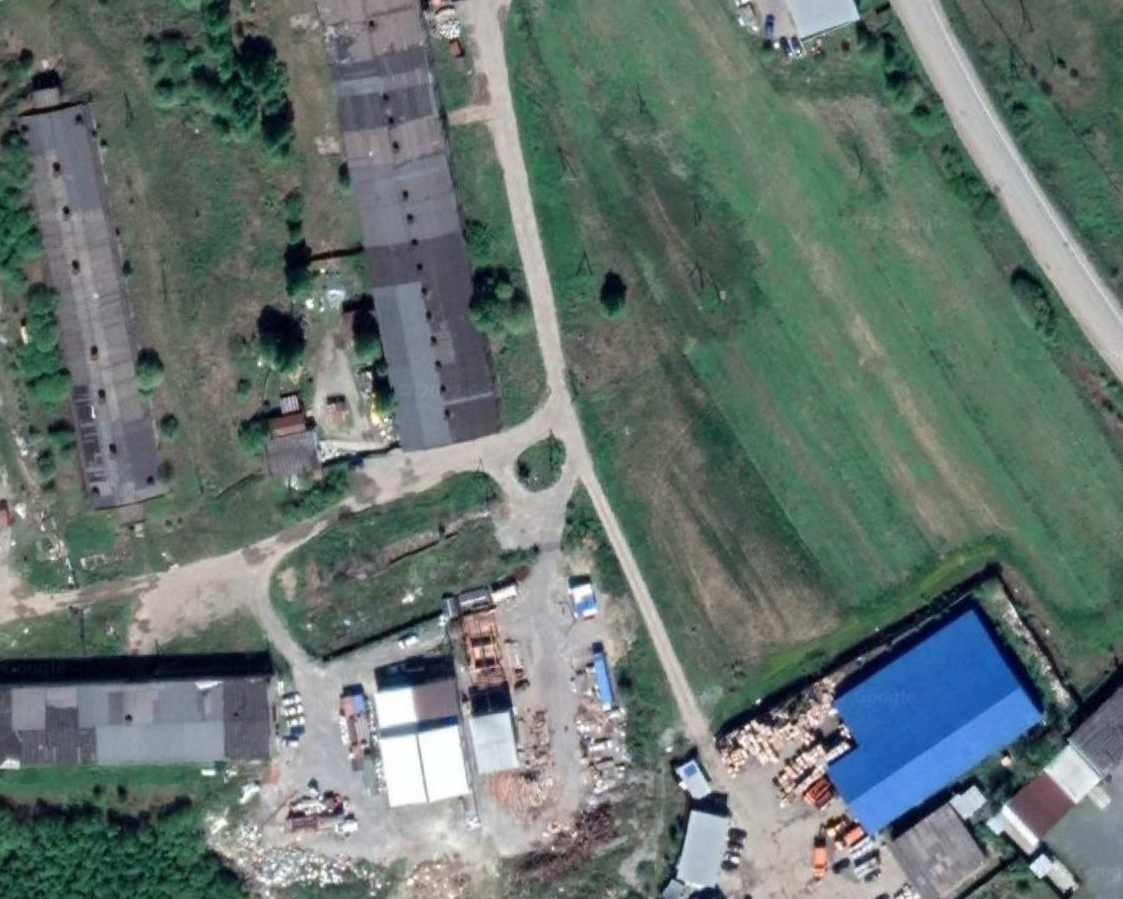

3

4
1
2

6 5

Масштаб 1:1000

.1, .2, .3, ...

- проектные границы публичного сервитута
- границы земельных участков, согласно кадастровому делению
- границы земельных участков, в отношении
которых испрашивается публичный сервитут
- границы кадастровых кварталов
- проектное местоположение инженерного сооружения
- характерные точки границ публичного

се-рвитута

66:58: ...
у-частков, согласно кадастровому делению кадастровый номер кадастрового

66:58: к-вартала
кадастровые номера земельных
участков, в отношении которого испрашивается публичный сервитут

